**Seishin. Аналіз предметної області.**

1. **Вступ:**

У цьому документі описуються запити зацікавлених осіб стосовно розробляємо в рамках лабораторних робіт системи управління проектами.

**Мета:**

Оптимізація функціональної, практичної, надійної, продуктивної та експлуатаційної придатності учбового-тренувального процесу для сучасного повноконтактного бойового мистецтва - КУДО.

**Контекст:**

Система буде пов’язана с управлінням розкладом тренувальних процесів сучасного повноконтактного бойового мистецтва - КУДО, розкладом навчальних груп на календарем, збір персональних даних спортсменів та їх успішність - рейтинг.

**Основні визначення та скорочення:**

// Геймфикация - TODO

**2. Короткий зміст:**

Надалі розглянемо характеристику ділових процесів та FURPS (Functionality, Usability, Reliability, Performance, Supportability).

**3. Характеристика ділових процесів:**

**Категорії користувачів:**

|  |  |  |  |
| --- | --- | --- | --- |
| **Ім'я** | **Короткий опис** | **Характеристики** | **Взаємозв'язки** |
| **Тренер** | Експерт, що забезпечує навчальний процес для спортсменів навчальних груп. | Створення та редагування навчальних груп та проведення статистики. | Взаємодія з спортсменами. |
| **Спортсмен** | Людина, що використовує сервіс для поточного контролю. | Перегляд власних даних. | Взаємодія з системою. |

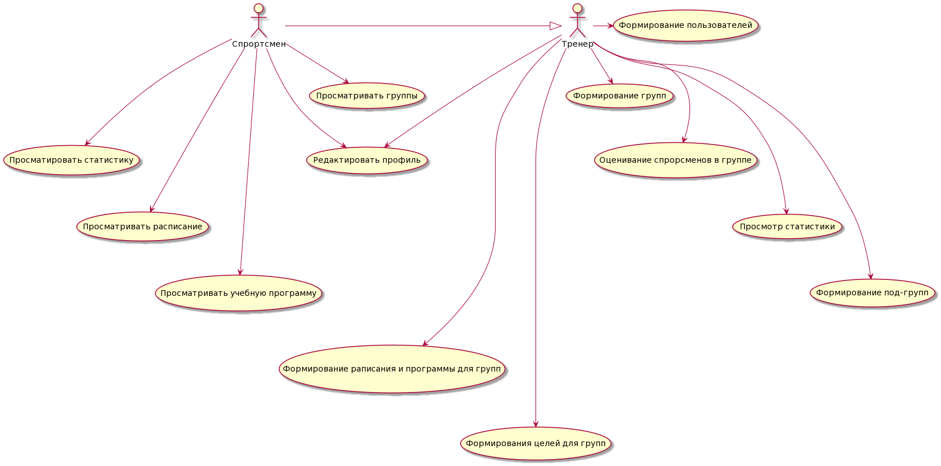

**Тренер**

**Сценарій №1**

***ID:*** BUC.001.001

***НАЗВА***: Добавлять, убирать, сортировать спортсменов в группе.

***УЧАСНИКИ***: Спорстмены

***ПЕРЕДУМОВИ***: Создана группа.

***РЕЗУЛЬТАТ***: Составить группу.

***ВИКЛЮЧНІ СИТУАЦІЇ***: Если группа уже сформированна и не нуждается в редактирование.

**ОСНОВНИЙ СЦЕНАРІЙ**:

1. Создать группу.

2. Добавлять новых спорстменов, убирать/перемещать в другую группу, сортировать спортсменов по рейтингу/возравству.

**Сценарій №2**

***ID***: BUC.001.002

***НАЗВА***: Редактирование посещаемости и успеваемости.

***УЧАСНИКИ***: Спростсмены, тренер.

***ПЕРЕДУМОВИ***: Составлена группа.

***РЕЗУЛЬТАТ***: Введутся активные занятия.

***ВИКЛЮЧНІ СИТУАЦІЇ***: Отстуствуют.

**ОСНОВНИЙ** **СЦЕНАРІЙ**:

1. После завершения тренировки описуется посмещаемость спортсменов и повышение их рейтинга и (т.д. - // не знаю доп. свойста).

**Сценарій №3**

***ID***: BUC.001.003

**НАЗВА**: Создание профиля спрортсмена.

**УЧАСНИКИ**: Спортсмен.

**ПЕРЕДУМОВИ**: Отстуствуют.

**РЕЗУЛЬТАТ**: Создание профиля спрортсмена.

**ВИКЛЮЧНІ** **СИТУАЦІЇ**: Отстуствуют.

**ОСНОВНИЙ** **СЦЕНАРІЙ**:

1. При записи нового спортсмена, тренер создает профиль спортсмена с персональными данными.

**Сценарій №4**

**ID**: BUC.001.004

**НАЗВА**: Система календаря.

**УЧАСНИКИ**: Тренера, спортсмены.

**ПЕРЕДУМОВИ**: Отстуствуют.

**РЕЗУЛЬТАТ**: Описывается календарь группы или всего учебного заведения, в котором описуются грядущее цели и достижения.

**ВИКЛЮЧНІ** **СИТУАЦІЇ**: Отстуствуют.

**ОСНОВНИЙ** **СЦЕНАРІЙ**:

1. В начале учебного курса, тренера описуют цели учебных тренеровачных групп, для создание особой мотивации.

**Спортсмен**

**Сценарій №1**

**ID**:BUC.002.001

**НАЗВА**: Редагування особистого профілю

**УЧАСНИКИ**: Спортсмен.

**ПЕРЕДУМОВИ**: Відсутні

**РЕЗУЛЬТАТ**: Налаштований особистий профіль

**ВИКЛЮЧНІ** **СИТУАЦІЇ**: Відсутні

**ОСНОВНИЙ** **СЦЕНАРІЙ**:

1. Спортсмен заповнює особистими даними поля, для створення повноцінного профілю

**Сценарій №2**

**ID**:BUC.002.002

**НАЗВА**: Перегляд загальних даних особистої групи

**УЧАСНИКИ**: Спортсмен

**ПЕРЕДУМОВИ**: Відсутні

**РЕЗУЛЬТАТ**: Ознайомлений з поточною ситуацією

**ВИКЛЮЧНІ** **СИТУАЦІЇ**: Відсутні

**ОСНОВНИЙ** **СЦЕНАРІЙ**:

1. Спортсмен просматривает состав группы и видит свой рейтинг в ней

**Сценарій №3**

**ID**:BUC.002.003

**НАЗВА**: Перегляд календаря подій

**УЧАСНИКИ**: Спортсмен

**ПЕРЕДУМОВИ**: Відсутні

**РЕЗУЛЬТАТ**: Заздалегідь видно про майбутні події і тренування

**ВИКЛЮЧНІ** **СИТУАЦІЇ**: Відсутні

**ОСНОВНИЙ** **СЦЕНАРІЙ**:

1. Спортсмен стежить за майбутніми подіями або якимись змінами в розкладі тренування.

**Сценарій №4**

**ID**:BUC.002.004

**НАЗВА**: Перегляд особистої успішністі

**УЧАСНИКИ**: Спортсмен

**ПЕРЕДУМОВИ**: Відсутні

**РЕЗУЛЬТАТ**: спортсмен розуміє про свої поточні досягнення

**ВИКЛЮЧНІ** **СИТУАЦІЇ**: Відсутні

**ОСНОВНИЙ** **СЦЕНАРІЙ**:

1. При з'ясуванні більш точної картини спортсмен дивиться свою успішність і робить висновки для себе

**Сценарій №5**

**ID**:BUC.002.005

**НАЗВА**: Перегляд тренерів

**УЧАСНИКИ**: Спортсмен

**ПЕРЕДУМОВИ**: Відсутні

**РЕЗУЛЬТАТ**: Спортсмен отримує всю необхідну інформацію про тренерів

**ВИКЛЮЧНІ СИТУАЦІЇ**: Відсутні

**ОСНОВНИЙ** **СЦЕНАРІЙ**:

1. Спортсмен переглядає сторінку з тренерами, якщо йому необхідна якась контактна інформація про них

**Короткий огляд продукту:**

Seishin – це учбово-тренувальна система для сучасного повноконтактного бойового мистецтва - КУДО.

**Функціональність**

Функціонування облікового запису тренера в системі має повною мірою задовільняти здійснення ділових процесів, зазначених вище. Для цього система має надавати наступні можливості:

Интерфейс тренера:

* Управление учебной группой.
* Оценивание спортсменов.
* Создание новых пользователей.
* Создание учебной программы.

Спортсмен повинен взаємодіяти з тренеро. Система має дозволяти спортсмену:

Интерфейс спортсмена:

* Просмотр группы.
* Просмотр учебной программы.
* Просмотр статистики группы.

**Практичність**

* наявність FAQ/довідки.
* інтуїтивно зрозумілий інтерфейс

**Надійність**

* достовірність
* резервне копіювання

**Продуктивність**

* швидке виконання запиту
* обробка великої кількості запитів одночасно

**Експлуатаційна придатність**

* якісно складена та оформлена документація;
* легкість внесення змін;
* своєчасність оновлення даних.